**Erfolgreiches Jahr 2022 für Weidmüller: 1,175 Milliarden Euro Umsatz erwirtschaftet**

* Umsatzmarke von einer Milliarde Euro übertroffen
* Nationale und internationale Investitionsprojekte
* Neues Logistikzentrum in Thüringen in Betrieb genommen
* Zukunftsorientierte Lösungen, Konzepte und Produkte

**Detmold, 17. April 2023.** Die Weidmüller-Gruppe mit Hauptsitz in Detmold blickt auf ein erfolgreiches Jahr 2022 zurück. Erstmals wurde im laufenden Geschäftsjahr die Umsatzmarke von einer Milliarde Euro überschritten. Insgesamt erzielte Weidmüller im Jahr 2022 einen Umsatz in Höhe von 1,175 Milliarden Euro. Dies entspricht einer Umsatzsteigerung von 22 Prozent im Vergleich zum Vorjahr. „Wir freuen uns sehr, dass wir erstmals in unserer Unternehmensgeschichte die Umsatzmarke von einer Milliarde Euro überschreiten konnten. Damit haben wir einen wichtigen Meilenstein erreicht und uns eine gute Ausgangsposition für die Zukunft erarbeitet“, betont Technologievorstand und Vorstandssprecher Volker Bibelhausen. Trotz der Krisen und unsicheren geopolitischen Entwicklungen konnte Weidmüller seinen eingeschlagenen Wachstumskurs erfolgreich fortsetzen.

**Nationale und internationale Investitionsprojekte**

Auch im Jahr 2022 bildeten langfristige Investitionen in allen Bereichen die Grundlage für konstantes Wachstum von Weidmüller. Mit insgesamt 83 Millionen Euro investierte das Elektronik- und Verbindungstechnik-Unternehmen 7 Prozent seines Umsatzes in zukunftsorientierte Projekte und den Ausbau seiner Standorte. Ein wichtiger Bestandteil dieser Investitionen ist die Stärkung der globalen Aufstellung. Im Fokus stehen hier der Bau eines neuen Fertigungsstandorts in China, ein Ausbau des Standortes Richmond, USA, eine Produktionserweiterung in Rumänien sowie Kapazitätserweiterungen in Thüringen.

Eine verbesserte Wertschöpfung, mehr Nachhaltigkeit und Kreislaufwirtschaft sowie die Stärkung nachhaltiger Local-for-local-Konzepte in den Regionen sind grundlegende Ziele der Investitionsprojekte. „Mit dem Ausbau unserer Standorte sorgen wir zum einen für mehr Kundennähe in den Regionen. Zum anderen erweitern und optimieren wir unseren operativen Footprint hinsichtlich Produktivität, Effizienz und Nachhaltigkeit“, erklärt Dr. Sebastian Durst, neuer Vorstand Operations bei Weidmüller und ergänzt: „Die Projekte sind essenzielle Bausteine unseres globalen Wachstumskurses im Produktions- und Logistikbereich.“

**Neues Logistikzentrum in Thüringen in Betrieb genommen**

Mit der Fertigstellung und Inbetriebnahme des Weidmüller Distribution Centers (WDC) wurde indes das bislang größte Einzelinvestitionsprojekt in der Unternehmensgeschichte erfolgreich abgeschlossen. Unweit von Eisenach wurde auf einer Fläche von 72.000 Quadratmetern in rund zwei Jahren Bauzeit ein neues Logistikzentrum errichtet. Mit dem WDC optimiert und revolutioniert Weidmüller seine logistischen Prozesse maßgeblich und nachhaltig. Der hochmoderne Gebäudekomplex befindet sich etwa zehn Kilometer entfernt vom Standort der Thüringischen Weidmüller GmbH (TWG). Er ist weitgehend automatisiert und ermöglicht einen durchgängig digitalisierten sowie flexibel vernetzten Liefer- und Kundenservice. „Mit dem Weidmüller Distribution Center sind wir schon heute bereit für die vielschichtigen Logistikanforderungen von morgen“, erklärt Dr. Timo Berger, Vertriebsvorstand bei Weidmüller, und fügt hinzu: „Mit der Optimierung unserer Lieferketten haben wir die Weichen für weiteres Wachstum und mehr Service für unsere Kunden gestellt.“

**Produkte und Konzepte für die Zukunft**

Weidmüller fokussiert bei der Entwicklung neuer Konzepte, Produkte und Lösungen zukunftsweisende Themengebiete. So sollen technische Kernbereiche einfacher, effizienter und nachhaltiger gestaltet werden. Viele Produkte und Konzepte des Unternehmens kommen beispielsweise in Anlagen und Maschinen der Photovoltaik, der Windenergie, der Elektromobilität sowie der Wasserstoffgewinnung zum Einsatz. Zudem entwickelt Weidmüller Lösungen für die DC-Industry: Das Detmolder Familienunternehmen ist Gründungsmitglied in der im November 2022 ins Leben gerufenen Open Direct Current Alliance (ODCA), die sich die Etablierung eines nachhaltigen Gleichstromökosystems zum Ziel gesetzt hat. Mit dem Steuerungssystem u-control, der Service-Platform easyConnect sowie dem Betriebssystem u-OS baut Weidmüller zudem sein Soft- und Hardware-Produktportfolio in den Bereichen Industrial IoT und Automation maßgeblich aus. Für den Schaltschrankbau der Zukunft entwickelt das Elektronik- und Verbindungstechnik-Unternehmen ganzheitliche Lösungen entlang aller Prozessschritte. Die SNAP IN-Anschlusstechnologie ermöglicht überdies automatisierte, robotergestützte Fertigungsprozesse. „Die Entwicklung unserer Produkte und Lösungen richten wir klar an den Bedingungen und Anforderungen der Zukunft aus. Das gilt sowohl hinsichtlich praktischer Mehrwerte für unsere Kunden als auch mit Blick auf eine nachhaltigere Welt“, sagt Technologievorstand und Vorstandssprecher Volker Bibelhausen.

**Mit Zuversicht in die Zukunft**

Nach dem starken Wachstum des Umsatzes auf über eine Milliarde Euro im Jahr 2022 ist der Vorstand der Weidmüller-Gruppe trotz schwieriger Marktbedingungen weiter zuversichtlich. „Wir streben auch für 2023 ein knapp zweistelliges Wachstum zum Jahr 2022 an“, führt Finanzvorstand André Sombecki aus.

5.322 Zeichen inklusive Leerzeichen

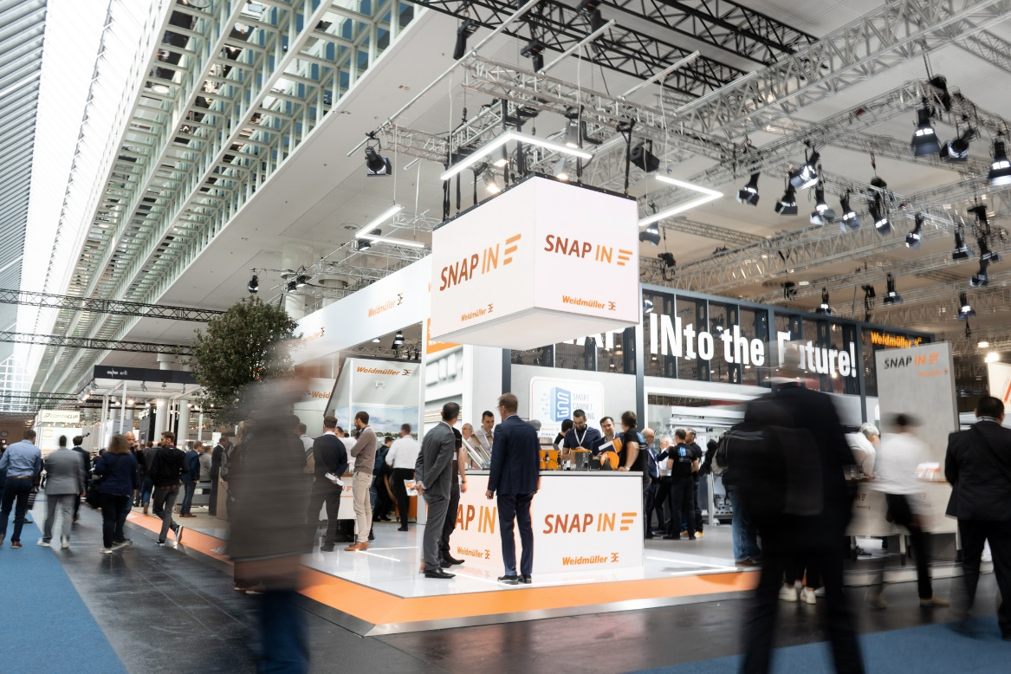

Bildunterschrift: Weidmüller präsentiert seine Neuheiten und Innovationen auf der Hannover Messe in Halle 11, Stand C57

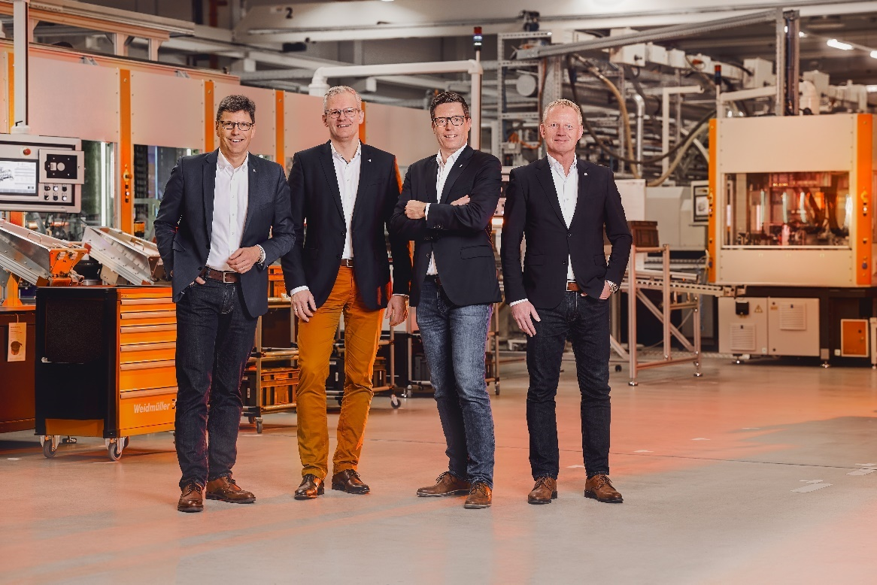

Bildunterschrift: Der Weidmüller-Vorstand (v.l.n.r.): Volker Bibelhausen (Technologievorstand und Vorstandssprecher), Dr. Sebastian Durst (Vorstand Operations), Dr. Timo Berger (Vertriebsvorstand), André Sombecki (Finanzvorstand)

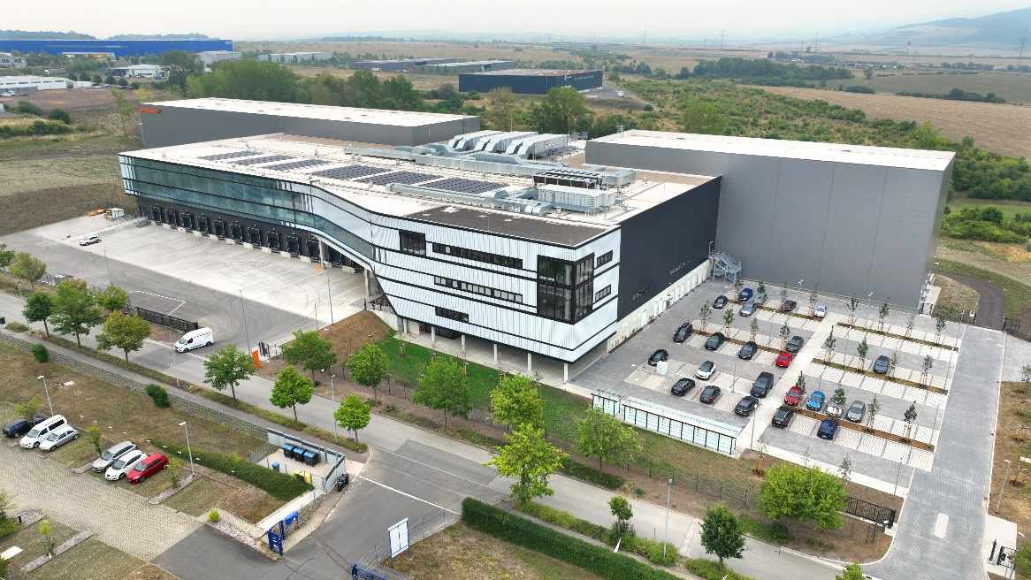

Bildunterschrift: Das neue Weidmüller Distribution Center wurde offiziell in Betrieb genommen

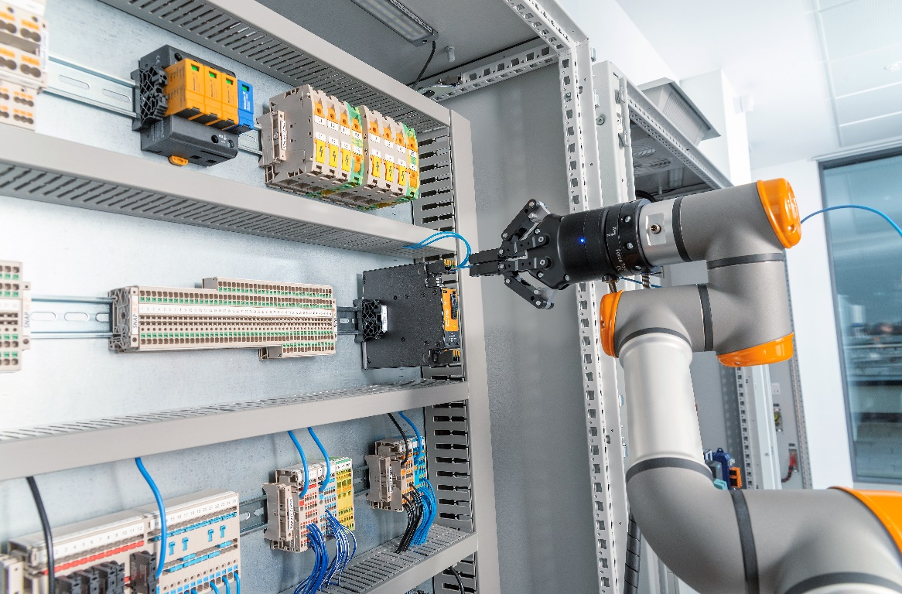

Bildunterschrift: Die SNAP IN-Anschlusstechnologie von Weidmüller ermöglicht die automatisierte, robotergestützte Verdrahtung der Zukunft

**Ihr Ansprechpartner:** Weidmüller Unternehmenskommunikation

Tel.: +49 (0)5231 / 14-292322

E-Mail: [presse@weidmueller.com](mailto:presse@weidmueller.com)

**Weidmüller – Partner der Smart Industrial Connectivity**

Die Weidmüller-Gruppe verfügt über Produktionsstätten, Vertriebsgesellschaften und Vertretungen in mehr als 80 Ländern. Gemeinsam mit unseren Kunden gestalten wir den digitalen Wandel – mit Produkten, Lösungen und Dienstleistungen für die Smart Industrial Connectivity und das Industrial Internet of Things. Im Geschäftsjahr 2022 erzielte Weidmüller einen Umsatz von mehr als einer Milliarde Euro mit rund 6.000 Mitarbeiterinnen und Mitarbeitern.

**Verantwortlich für den Inhalt:** Weidmüller Unternehmenskommunikation

Unternehmenssprecherin Sybille Hilker